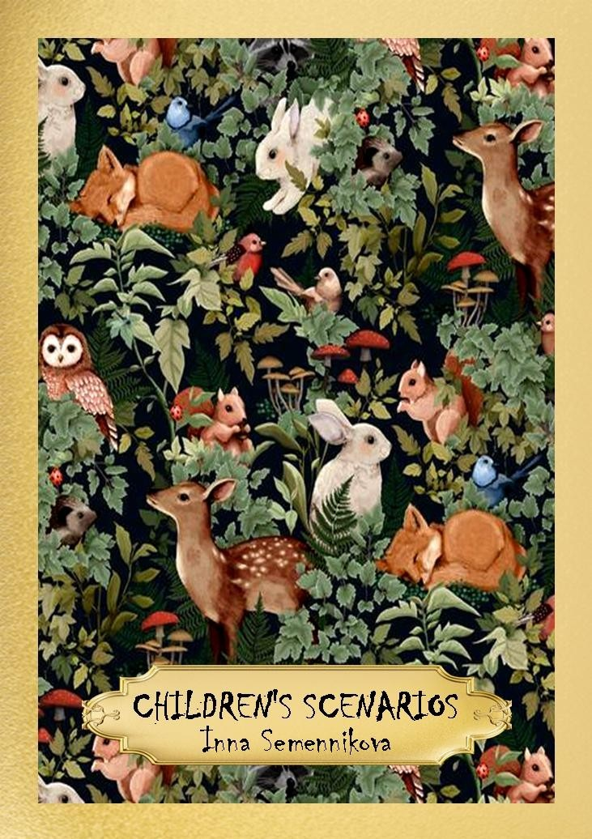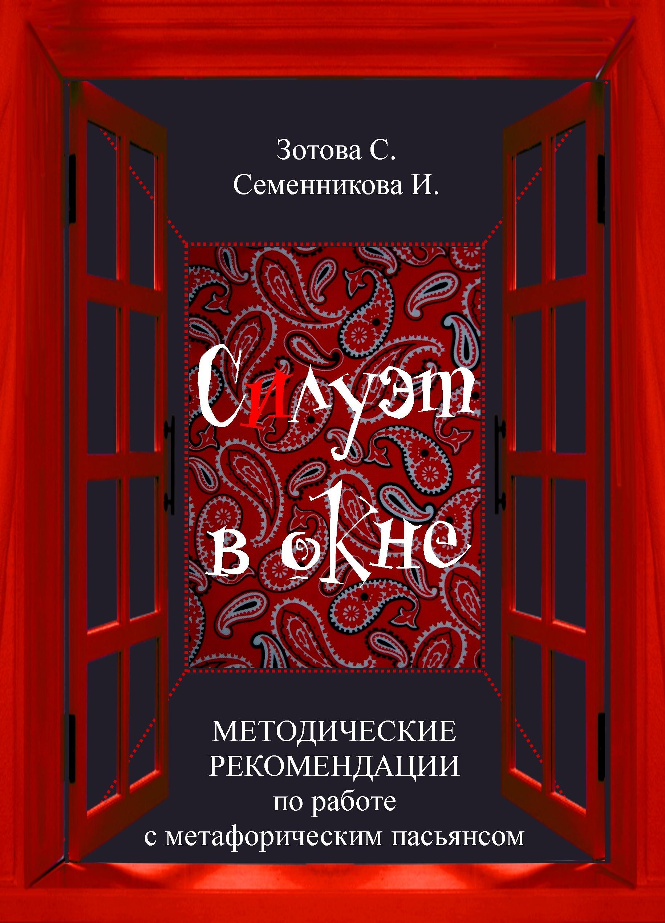

МЕТАФОРИЧЕСКИЙ ПАСЬЯНС
«С И Л У Э Т В О К Н Е»
Универсальный игровой комплект
для саморегуляции эмоциональных состояний

Авторы: Светлана Зотова - психолог, арт-терапевт, автор трансформационных игр; Инна Семенникова - психолог, автор трансформационных проектов.

Набор включает:
- Карты «Силуэты» - 100 шт. (размер 7*10)
- Карты «Сферы жизни» - 32 шт. (размер 15*21)
- Карты «ВКЛ» - 32 шт. (размер 3,5*10)
- Карты «ВЫКЛ» - 32 шт. (размер 3,5*10)
- Методическое руководство - 1 шт. (электронный вариант)

Игровой комплект может использоваться только теми специалистами, кто знаком с принципами работы с метафорическими ассоциативными картами.
Исторически пасьянс является разновидностью карточной игры и берет свое начало от простых гаданий. С течением времени пасьянс превратился в игру, суть которой состоит в перемещении, замене и комбинировании случайного расположения игральных карт для получения заданного конечного результата. В зависимости от вида пасьянса меняются правила и конечная цель.
В основу игрового комплекта «Силуэт в окне» легла метафора «ОКНА». Вспомните, как иногда нам хочется заглянуть в вечерние окна, позволяя себе на минутку стать свидетелем чужого мира. Мы вглядываемся в силуэты и видим чужую жизнь, хотя чаще наши наблюдения всего лишь картинка собственных чувств, мыслей, историй. Отслеживая собственные проекции на увиденное в окне, мы можем прикоснуться с собственным переживаниям, страхам и мечтам. Игра «света и тени» в оконных силуэтах, отраженная на картах, позволит сфокусироваться на телесных сигналах и телесном опыте.
Работая с метафорическим пасьянсом, вы сможете:
- Понимать природу своих чувств и телесных ощущений.
- Осваивать способы саморегуляции эмоциональных состояний.
- Заменять неэффективные поведенческие стратегии на эффективные.
- Выстраивать план реализации своих желаний.
- Экспериментировать с прогнозами на развитие различных ситуаций.

Карты «Силуэты» включают изображение 50 женских и мужских силуэтов, каждый силуэт имеет по 2 (две) телесных проекции.
Карты «Сферы жизни» являются основой для расположения на них силуэтных карт, и включают в себя следующие сферы и зоны внимания: «Отношения», «Финансы», «Радость жизни», «Здоровье», «Личностный рост», «Труд», «Отдых», «Семья». Каждая сфера представлена 4-мя картами, символически изображающими четыре вида окон в различный суточный период (утро, день, вечер, ночь).

Каждая карта «Сфера», на которую выкладываются карты-силуэты, представлена в 4-х картах:

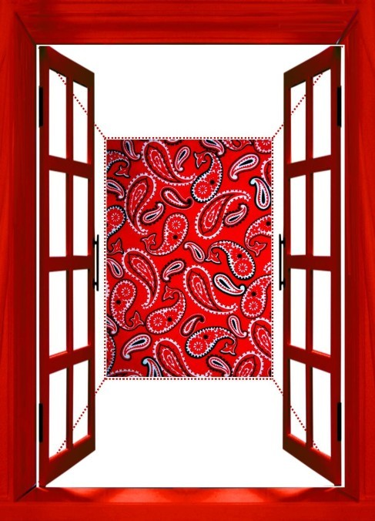
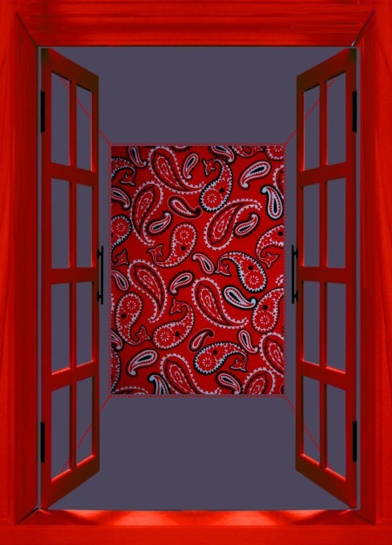
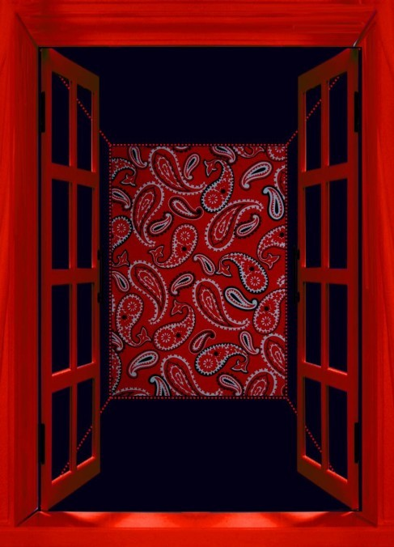
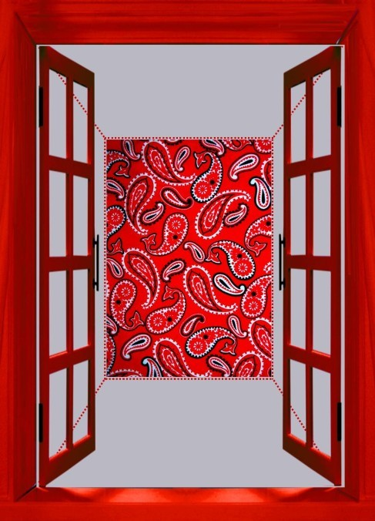
1. УТРО
НАЧАЛО СИТУАЦИИ
2. ДЕНЬ
РАЗВИТИЕ СИТУАЦИИ
3. ВЕЧЕР
КУЛЬМИНАЦИЯ СИТУАЦИИ
4. НОЧЬ
ЗАВЕРШЕНИЕ СИТУАЦИИ

Карты «ВЫКЛ» позволяют выявить закрепившиеся механизмы, которые должны быть признаны нами как неэффективные или даже деструктивные. Работа с данной картой позволяет символически «выключать» данный механизм наподобие того, как мы выключаем свет в комнате перед тем как её покинуть. Эта карта как будто говорит нам «СТОП!»
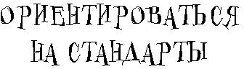
Карты «ВКЛ» помогают сфокусироваться на новой поведенческой стратегии, использование которой поможет нам выходить на новый опыт проживания, реализовывая свои мечты и желания. Нажимая на символическую кнопочку, нарисованную на карте, мы как будто приводим в действие «волшебную кнопку», позволяющую активизировать выигрышную стратегию и «получить результат».
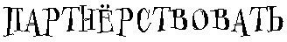

ПАСЬЯНС «ЭТАЖИ»

Цель: развитие навыка саморегуляции эмоциональных состояний.

Инструкция: те из нас, кто живёт в многоквартирном доме, нередко имеют опыт того, как соседи сверху могут нам испортить день скандалом или перфоратором. Как правило, у нарушителей нашего покоя, есть и свои соседи сверху, которые также влияют на общий эмоциональный фон соседей снизу.

Задача раскладки пасьянса—выявить то, что повлияло на текущую ситуацию и попытаться восстановить своё ресурсное состояние.
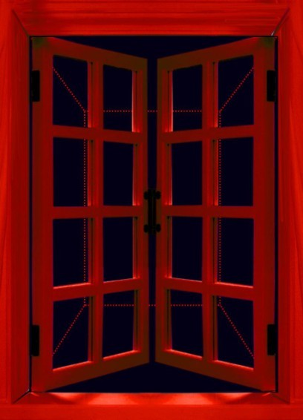
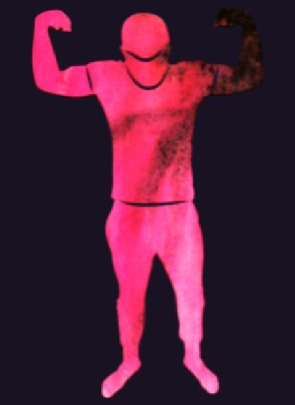
3

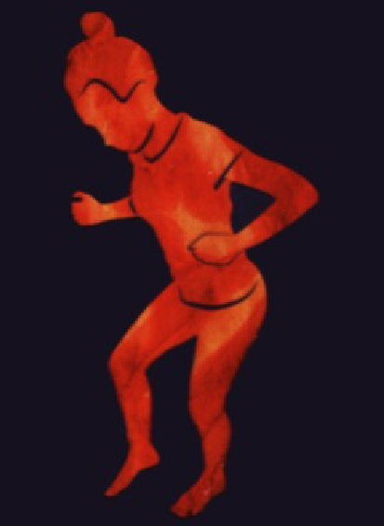
2
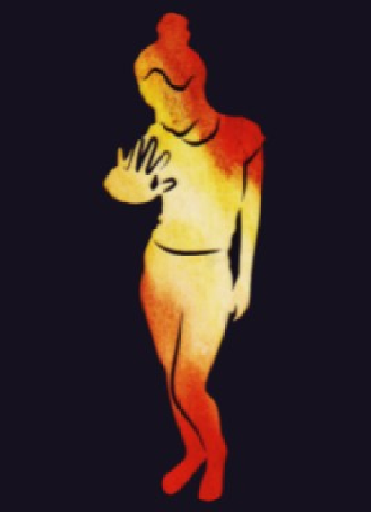
1

- Выкладываем карты-силуэты рубашкой вверх в виде многоэтажного дома. Например, на рисунке это трёхэтажный дом.
- На первом этаже открываем любую карту-силуэт. Отвечаем на вопросы: «Что я вижу а этой карте, что чувствую, про какую ситуацию в моей жизни эта карта?»
- Открываем карту этажом выше с вопросом: «Что повлияло на мою ситуацию?”
- Открываем карту на следующем этаже и отвечаем на вопрос: «С чего началась моя история? Что предшествовало тому, что я проживаю «на первом этаже?”
- После обсуждения карты-силуэта на третьем этаже, вы можете перевернуть карту рубашкой вверх или выселить «соседа», заменив данную карту на любую

другую карту из колоды. Карта нового «соседа» выбирается в открытую.
- Далее работаем с картой на втором этаже. Она тоже может быть перевернута или заменена на другую карту из колоды в открытую.
- После переселения «соседей» с верхних этажей, мы возвращаемся к нашей первой карте. Мы можем заменить карту на новую, выбранную в открытую. А можем применить карты «ВКЛ» и «ВЫКЛ» для того, чтобы сфокусироваться на том, что стоит отпустить, а что стоит привнести в свою жизнь.
- Вытягиваем в закрытую карту-слово «ВЫКЛ» и отвечаем на вопрос: «Что не даёт мне возможности изменить ситуацию?»
- Вытягиваем в закрытую карту-слово «ВКЛ» и отвечаем на вопрос: «Что поможет мне изменить своё текущее состояние? Что нужно привнести в свою жизнь».
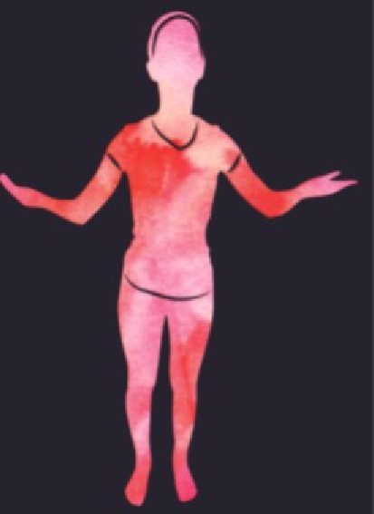
4

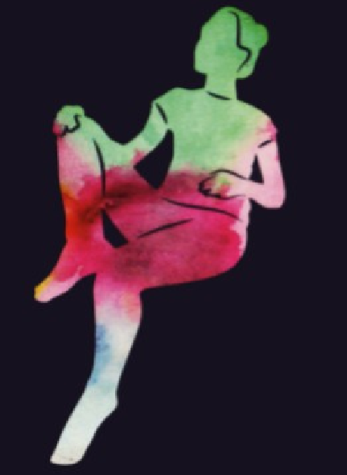
5
6

7

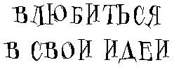

8

Порядковые номера показывают очередность работы с картами. Упражнение может использоваться в работе с различными клиентскими запросами.

ПАСЬЯНС «Я - МАГНИТ ДЛЯ СВОИХ ЖЕЛАНИЙ»

Цель: восстановления ресурсного состояния в ситуациях, требующих мобилизации внутренних сил для успешной реализации задуманного.

Инструкция:
- Концентрируемся на своем желании.
- Выкладываем карты-силуэты рубашкой вверх в три ряда по 5 карт в каждом ряду.
- Переворачиваем карту в центре (№1). Это карта нашего текущего состояния. Отвечаем на вопросы: «Что я чувствую в данной ситуации? Как я вижу текущее
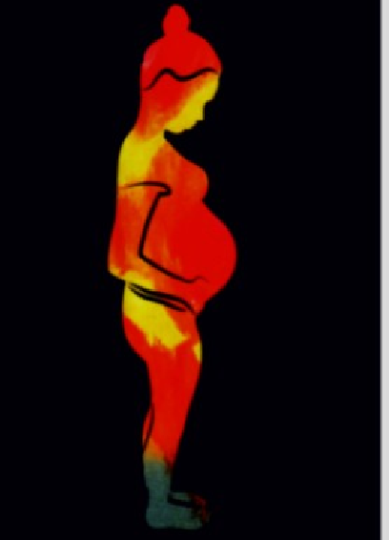
5

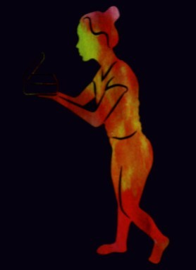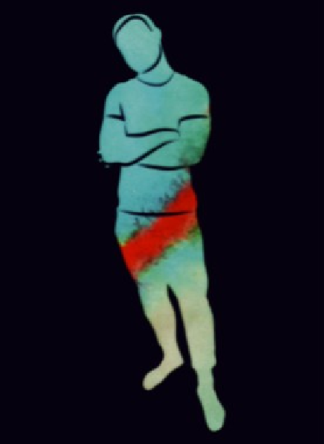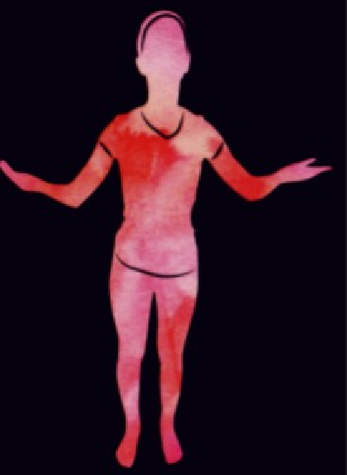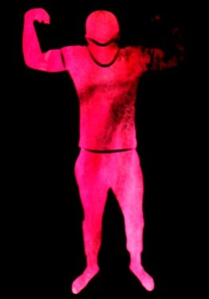
3
2
1
6
7
4
положение дел в данной ситуации? Чего я хочу?»
- Далее переворачиваем карты слева №2,3 и отвечаем на вопросы: «Какие ситуации из прошлого повлияли на данную ситуацию?»
1
- Переворачиваем карту №4 и отвечаем на вопрос: «Что будет служить мне опорой? На что я могу опереться?»
- Переворачиваем карту №5 и отвечаем на вопрос: «Какие мысли или установки помогут мне реализовать желаемое?»
- Переворачиваем карту №6 и №7 и отвечаем на вопрос: «Что конкретно мне нужно делать, чтобы реализовать желаемое?»

ПАСЬЯНС «СЛЕПАЯ ЗОНА»

Цель: поиск решений для выхода из сложной ситуации.

Инструкция:
- Концентрируемся на своем желании.
- Выкладываем карты-силуэты РУБАШКОЙ ВВЕРХ в три ряда по 5 карт в каждом ряду.
- Смотрим на разложенный пасьянс и переворачиваем любую карту.
- Далее переворачиваем следующую карту, которую нам захотелось открыть.
- Таким образом переворачиваются все карты, кроме последней.
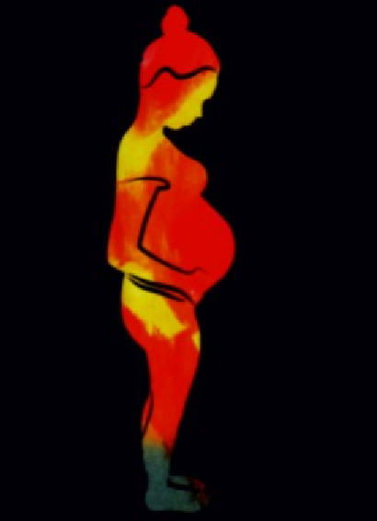
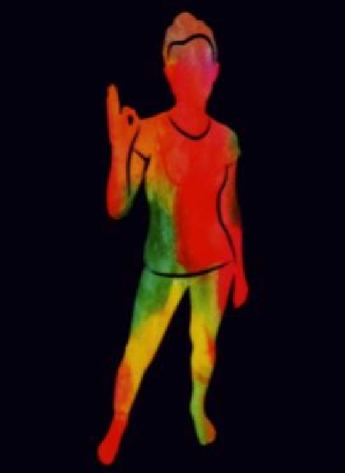
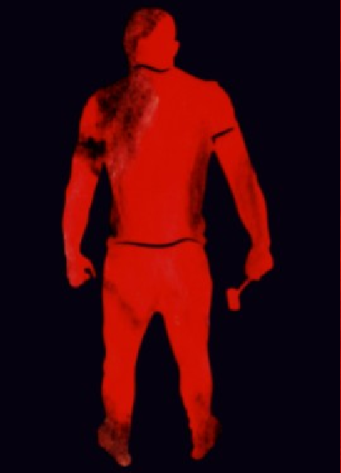
14

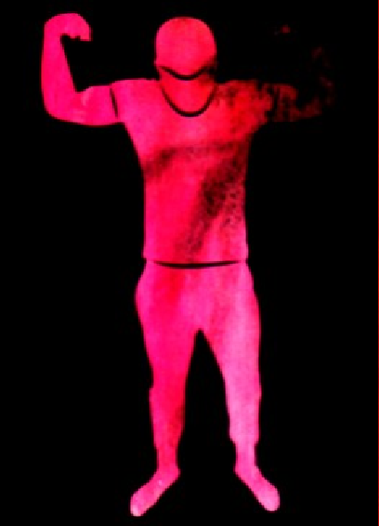

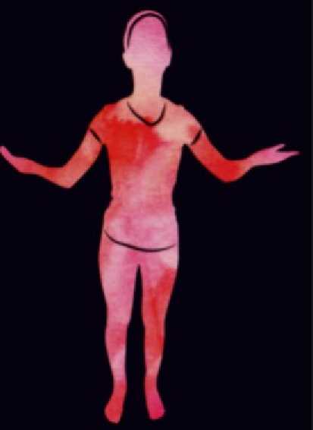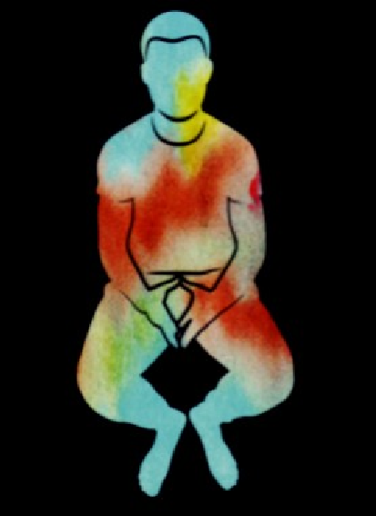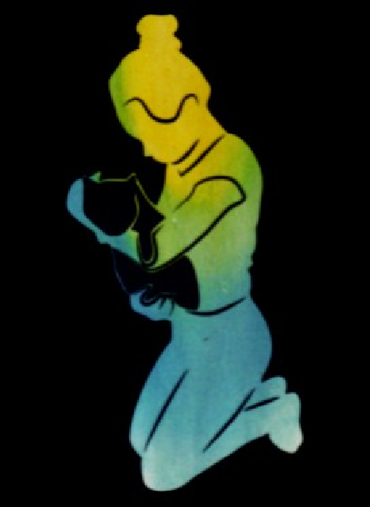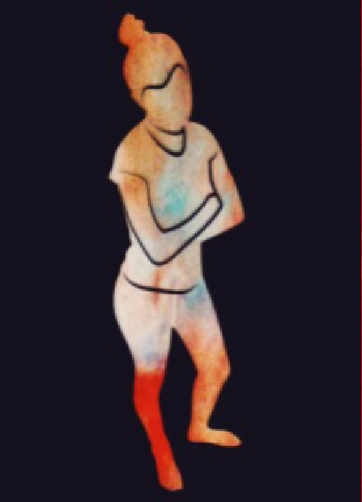
- Работать нужно медленно. Открываемые карты не нужно анализировать, достаточно просто разглядывать картинки силуэтов.
- Работаем с последней картой, именно она представляет для нас интерес как некая слепая зона, на которую мы не обращали внимания. Переворачиваем эту карту (на рисунке №14) и отвечаем на вопросы: «Что я вижу на этой карте? О чём я боюсь думать? Что я чувствую, глядя на эту карту? Что я чувствую в теле? Чего мне не хочется делать? Что я стараюсь не замечать?»
- Вытягиваем в закрытую карту «ВЫКЛ» для того, чтобы сфокусироваться на том, какие свои стратегии стоит признать неэффективными.
- Вытягиваем в закрытую карту «ВКЛ» и «включаем» конструктивное решение.

ПАСЬЯНС «ДЕНЬ-НОЧЬ, СУТКИ ПРОЧЬ»

Цель: прогнозирование развития текущей ситуации, моделирование желаемой ситуации, снижение тревожности в ситуациях неопределенности.

Инструкция:
- Выбираем сферу нашего запроса. Например, запрос финансовый, тогда нам нужно взять 4 карты, на рубашке которых написано «Финансы».
- 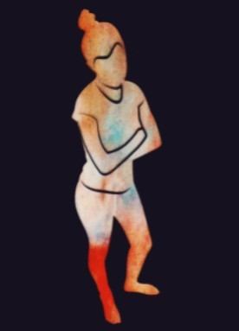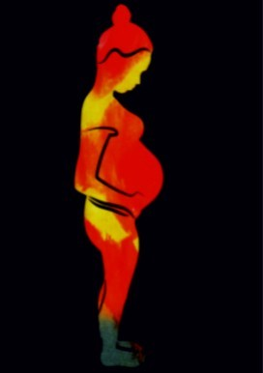Располагаем карты в порядке, представленном на рисунке ниже (утро-день-вечер-ночь).
- На каждую большую карту в зону распахнутого окна выкладываем карту «Силуэт».
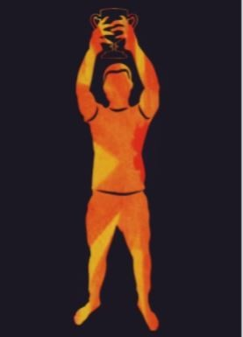
1. УТРО
НАЧАЛО СИТУАЦИИ
2. ДЕНЬ
РАЗВИТИЕ СИТУАЦИИ
3. ВЕЧЕР
КУЛЬМИНАЦИЯ СИТУАЦИИ
4. НОЧЬ
ЗАВЕРШЕНИЕ СИТУАЦИИ
- Работая с первой картой «Утро», ответьте на вопросы: «Что я чувствую в текущей ситуации? Что меня страшит? Чего я хочу? Что чувствует моё тело? О чём я думаю? Как я поступаю?»
- Работая со следующей картой «День», представьте, как может начать развиваться ваша ситуация. Как вы будете себя чувствовать? Что, возможно, будет происходить в вашей жизни?
- Работая с картами «Вечер» и «Ночь», вы можете представить возможную кульминацию событий и её итог. Если карта-силуэт для вас нересурсная, воспользуйтесь на этом этапе картами «ВЫКЛ» и «ВКЛ».

ИГРА-ПАСЬЯНС «ЛИШНИЙ ВЕС»

Цель: снижение лишнего веса.
Дополнительные материалы: игральный кубик D6, стикеры, бланки для участников.

Инструкция:
- Разложите карты «ВЫКЛ» и «ВКЛ» в произвольном порядке рубашкой вверх на столе в несколько рядов.
- В верхнем правом углу расположите стикер, на котором пропишите свою цель. Если участников несколько, в месте обозначения финишной цели будет лежать несколько стикеров.

СТАРТ
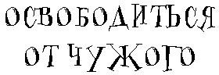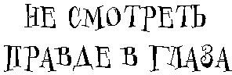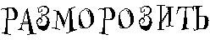

ЦЕЛЬ
ПРОПУСК ХОДА

- Выберите того, кто первым начнёт игру. Для определения первого хода, участники могут бросить кубик и передать ход тому, у кого на кубике окажется большая цифра.
- Участники по очереди бросают кубик и продвигаются на столько ходов, сколько выпало на кубике. В месте остановки карта переворачивается вверх фразой и участник узнаёт, что ему важно «включить» или «выключить», какую поведенческую модель обозначить приоритетной на пути к цели, а какую признать неэффективной и расстаться с ней.
- После разыгрывания карточка с фразой, данная карточка удаляется с поля. Если следующий игрок попадает в место разыгранной ранее карты, он пропускает ход.

Работая с раскладкой пасьянса, вы наверняка почувствуете, как это занятие способно умиротворять и вдохновлять одновременно. Структура раскладки создает пространство с чёткими границами, что позволяет чувствовать себя безопасно в границах заданной темы.

Карты «Силуэты» могут использоваться как самостоятельная колода, спектр применения данной колоды огромен. Карты «Сферы» могут применяться как платформа с использованием различных МАК.

Вы можете использовать в своей работе те расклады, которые мы приводим в качестве примера, а можете творчески подходить к созданию новых пасьянсных конструкций.

Комплект «Силуэт в окне» имеет огромное количество вариантов использования, делая данный инструмент универсальным помощником в работе с различными темами и запросами.

Дополнительные видео по набору Вы сможете найти в видео альбоме в моей группе в ВКОНТАКТЕ:

https://vk.com/psy_igri

в видео альбомах

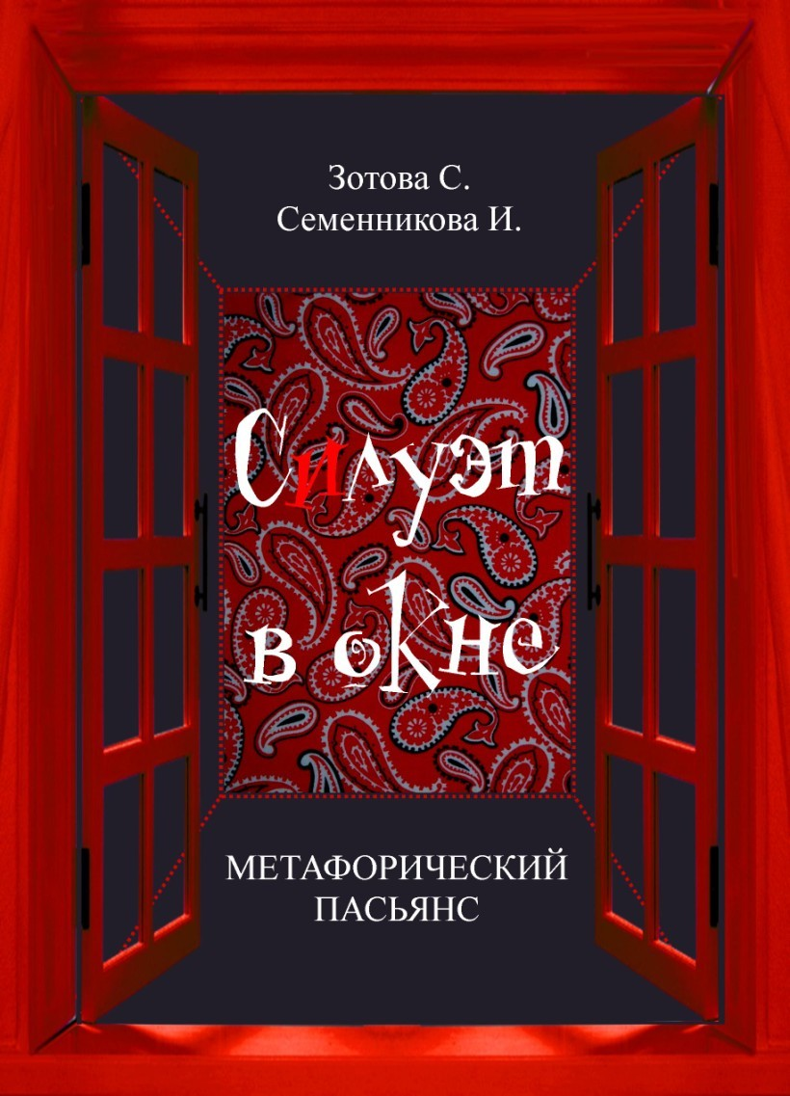

Приятной и плодотворной Вам работы!

